2019年度 千葉県介護福祉士会東葛ブロック研修会（第1回）
～みんなで語ろう！ 誇りある仕事「介護」について「思い」を共有～
１．日 時
令和元年７月１４日（日） １０：００～１２：００ （受付９：３０～）
引き続き、親睦会 １２：００～１４：００
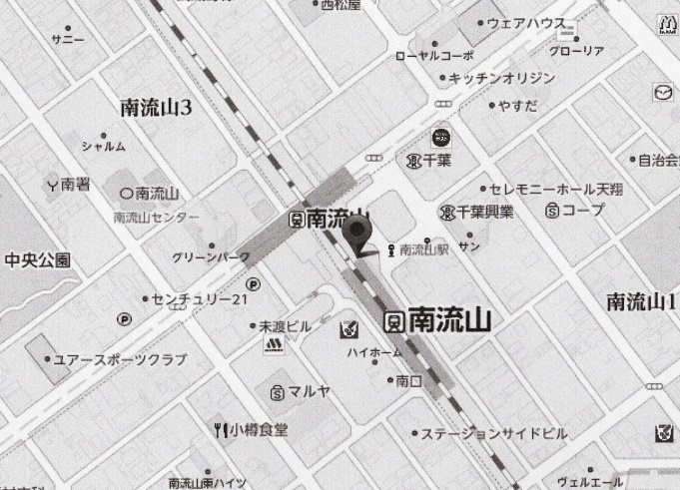
２．場 所
千葉県流山市南流山３丁目３番地の１
南流山センター１階講義室
（JR武蔵野線南流山駅徒歩４分）

３．内 容
・研修＆意見交換 １０：００～1２：００
（受付 ９：３０～）
『誇りある仕事「介護」について』
講師：村田 由紀子 会員
・東葛ブロック会員懇親会 1２：００～1４：００
懇親会は場所を変え、千年の宴南流山駅前店にて、昼食をとりながら行います（tel 04-7159-9988）。
昼食代は自費となります。

４．参加費
会員・準会員 １，０００円 一般 ３，０００円

５．定 員 ３０名

６．その他
・研修参加時は、生涯研修手帳をご持参下さい。

７．問い合わせ先
〒２６０―００２６ 千葉市中央区千葉港４－３ 千葉県社会福祉センター
一般社団法人 千葉県介護福祉士会 事務局
TEL ０４３－２４８－１４５１ FAX ０４３－２４８－１５１５
E―mail kai5niji@poem.ocn.ne.jp
≪申込書・FAX送信票は裏面です≫
（ＦＡＸ：０４３－２４８－１５１５）
一般社団法人千葉県介護福祉士会
※鏡文は不用です。

研修等参加申し込みＦＡＸ送信票
（指定された申込書がある場合は、指定の申込書を使用してください。）
ＦＡＸ送信日：令和 年 月 日
研修名等 | 『 2019年度第１回 東葛ブロック研修会 』  ～みんなで語ろう！ 誇りある仕事「介護」について「思い」を共有～
日 時 | 令和元年７月14日（日） 10：00 ～ 12：00 （受付9：30～）  東葛ブロック会員懇親会 12：00 ～ 14：00  懇親会は場所を変え、千年の宴南流山駅前店にて、昼食をとりながら行います（tel 04-7159-9988）。  昼食代は自費となります。
会 場 | 南流山センター １階講義室
氏 名
住 所  連絡先 | 〒  電話： （自宅・携帯・職場）  FAX： （自宅・職場）
勤務先
会 員  区分等 | □ 会員（会員番号： ） ブロック  □ 準会員  □ 一般
懇親会 | □ 参加する □ 参加しない  ※どちらかに、（☑をして下さい）

